おだわられもんラボ2023
4月のアロマワークショップ
「レモンシロップ作り」
★★★★★★★★★★★★★★★★ 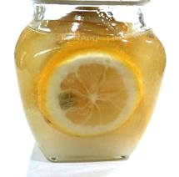 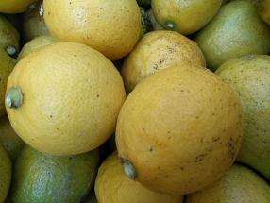
農薬を使っていない地元のレモンとグラニュー糖で、シロップを作ります。レモンの香りに包まれる時間をお楽しみください。素敵なシロップを完成させよう！煮沸消毒済小型ビンとスライスレモン等ご用意しております。お土産に！ご予約おまちしてます。
開催日時：2023年4月9日（日）10:30～14:30
場 所：おだわら市民交流センターUMECO活動エリア（栄町1-1-27）※飲食はできません
ワークショップ材料費：500円（税込）※当日お支払い
予約方法：必要事項（①４月9日ワークショップに参加の旨②参加人数③参加者の名前
④連絡用mailアドレス）を入力 kotashiba@dk.pdx.ne.jp （林mail） やSNSへ送信ください。４月６日17:00予約締め切り。定員５人になり次第、予約終了。
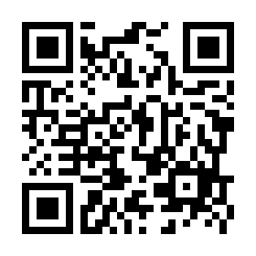Googleフォームで予約 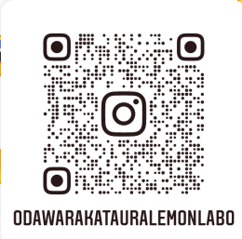Instagram 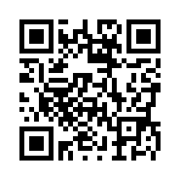ホームページ

（2023.3.11作成）

